Fontosabb rendezvényeink: Gólyadélután, Szalagavató, Szterényi nap, terepgyakorlatok, környezetvédelmi nap, osztálykirándulások, ballagás.

Az iskolához tartozik egy nemzetközi szintű sportcsarnok, ahol rendszeresen tartanak különböző országos és megyei bajnokságokat. Ez szolgál helyszínül a mindennapos testnevelés óráknak is.

Iskolánk több tanműhellyel rendelkezik, pl. elektronikai, faipari, vendéglátóipari, fémipari. Gondot fordítunk a tehetséges tanulók felkarolására, büszkék vagyunk az országos eredményekre.

Nyílt nap:
2024. november 6.
8:00-14:00

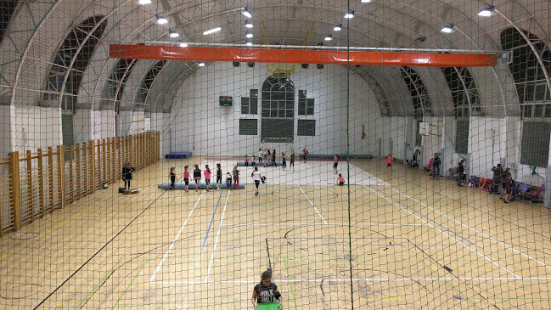

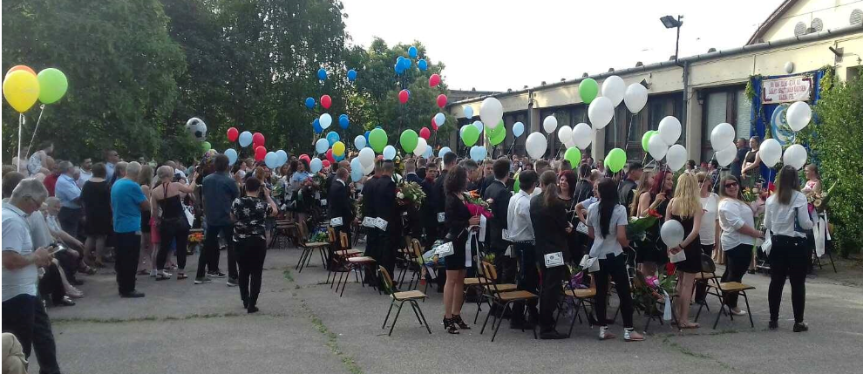

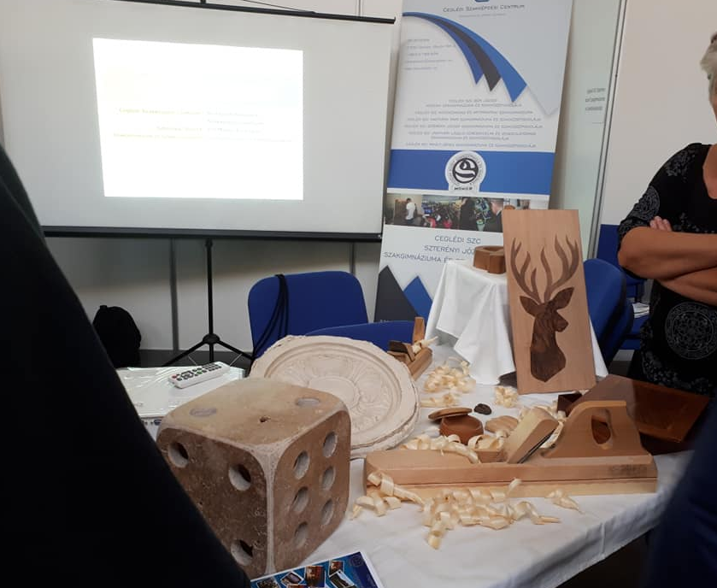
Ceglédi SZC
Szterényi József Technikum és Szakképző Iskola



2200 MONOR, IPAR U. 2.

Telefon: 29-413-822 / 412-756
Fax: 29-412-120
E-mail: szterenyi@szterenyi.hu
http://www.szterenyi.hu
OM: 203068/011

Kedves Érdeklődők!

A Ceglédi SZC Szterényi József Technikum és Szakképző Iskola Monor város szélén helyezkedik el. A vidékről bejáró tanulók számára könnyen elérhető busszal és vonattal egyaránt. Széles szakmaválasztékunkkal várjuk a jelentkezőket.

Többféle képzést kínálunk:
- Technikumi képzést (5 év, érettségi + szakma),
- Szakképző iskolai képzést (3 év, szakma)
- esti tagozaton szakmai oktatás keretében az új szakmajegyzéken szereplő szakmákat, folyamatosan bővülő kínálattal - erről információkat honlapunkon olvashatnak.

FONTOS TUDNI, hogy a 8. osztály elvégzése után ágazatra jelentkeznek a tanulók, nem pedig szakmákra! A technikumban a 10., a szakképzőben a 9. osztály elvégzése után nyílik lehetőség a szakma választásra.

8. osztály után kínált képzéseink
2025/2026.
Technikum
Tagozat-kód | Ágazatok | Képzési idő
0071 | Gazdálkodás, menedzsment ágazat  (választható szakmák: pénzügyi-számviteli ügyintéző, vagy vállalkozási ügyviteli ügyintéző) | 5 év
0072 | Kereskedelem ágazat  (választható szakmák: kereskedő és webáruházi technikus vagy idegen nyelvű ipari és kereskedelmi technikus) | 5 év
0073 | Közlekedés és szállítmányozás ágazat  (választható szakma: logisztikai technikus) | 5 év
0074 | Gépészet ágazat  (választható szakma: gépész technikus technikus | 5 év
0075 | Oktatás ágazat  (választható szakma: oktatás technikus) | 5 év

A felvételi rangsor az általános iskola 7.o. év végi és a 8.o. félévi érdemjegyek beszámítása alapján készül. Technikumi képzésre nem veszünk fel olyan tanulót, aki matematika, történelem, idegen nyelv, illetve magyar nyelv és irodalom tantárgyakból 7. osztály év végén és 8. osztály félévében nem érte legalább a közepes eredményt!

Szakképző iskola

Tagozat-kód | Ágazat / Szakma | Képzési idő
0081 | Elektronika és elektrotechnika ágazat  (választható szakma: villanyszerelő) | 3 év
0082 | Építőipar ágazat  (választható szakmák ács vagy bádogos vagy festő, mázoló, tapétázó vagy kőfaragó | 3 év
0083 | Fa- és bútoripar ágazat  (választható szakma: asztalos) | 3 év
0084 | Kereskedelem ágazat  (választható szakma: kereskedelmi értékesítő (eladó)) | 3 év
0085 | Turizmus - vendéglátás ágazat  (választható szakma: Pincér- vendégtéri szakember*) | 3 év

A 7.o. év végi, 8.o. félévi érdemjegyek alakítják a felvételi rangsort.

A *-gal jelölt szakmák esetében az egészségügyi alkalmassági vizsgálat mellett pályaalkalmassági vizsgálaton kell részt vennie a jelentkezőknek. Alkalmatlanság esetén más szakmát ajánlunk!

Technikumba csak olyan tanulókat veszünk fel, akiknek a 7. osztály év végi és a 8. osztály félévi eredménye magyar, matematika, történelem és idegen nyelv tantárgyakból eléri a közepes eredményt!

Technikumba olyan SNI-s tanulók jelentkezését elfogadni, akiknek csak egy tantárgyból van felmentése.

Központi felvételi vizsga nincs!
Az idegen nyelvű ipari és kereskedelmi technikus szakma esetében személyes beszélgetésre kerül sor.

A 3 év során a szakmai képzésre helyeződik a hangsúly és szakmai vizsgával zárulnak a tanulmányok. Ezt követő plusz 2 évben érettségire történő felkészítés folyik esti tagozaton.

A szakképzésben tanuló diákok ösztöndíjban részesülnek!
(Technikumban és Szakképző Iskolában egyaránt)

